附件2：医院南、北面入口岗亭图片
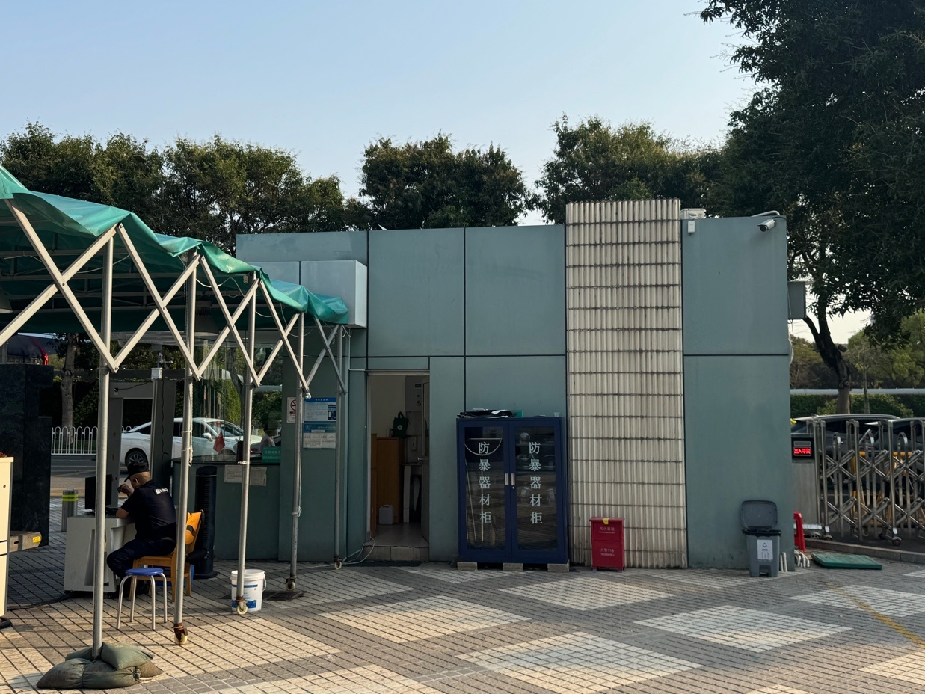
南面出入口岗亭
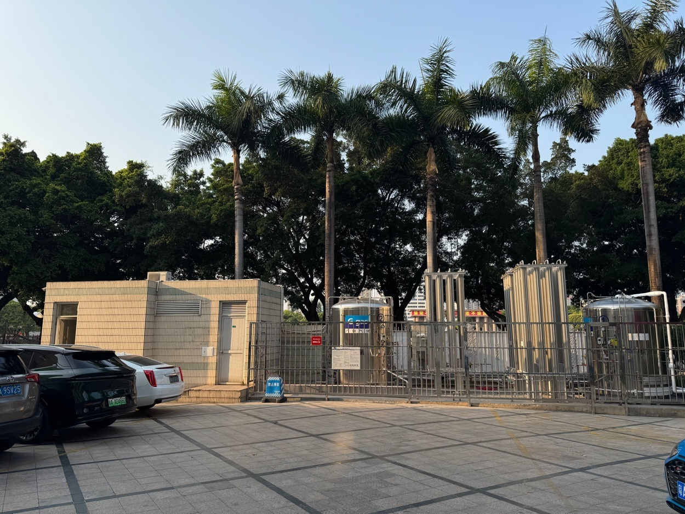
北面出入口岗亭及液氧站

